Werkblad bij ‘De moestuin van oma Leentje’
Naam: Groep:
1) Kijk naar de plaatjes en zet een kring om de groenten die uit Nederland komen. Schrijf de namen eronder.
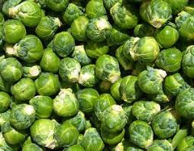
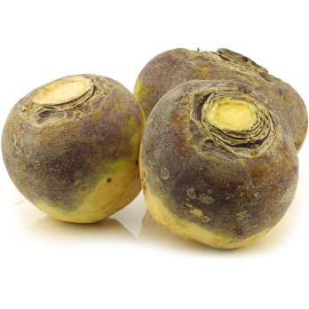

2) Wat gebeurt hier? Schrijf het eronder:
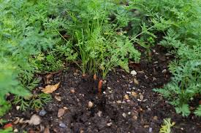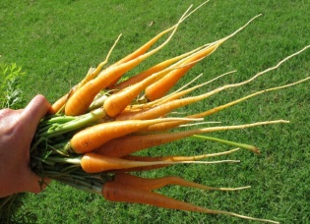
3) Wat zijn ze hier aan het doen? Vertel er over wat je weet
a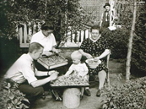 b 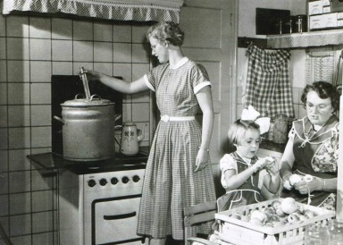 c 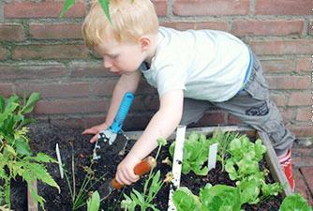a:…………………………………………………………………………………………………………………………………………………………………………………………………b:…………………………………………………………………………………………………………………………………………………………………………………………………
c……………………………………………………………………………………………….
…………………………………………………………………………………………………

3) Wat is dit ook alweer? Waar kun je het mee vergelijken? Vertel erover wat je weet.
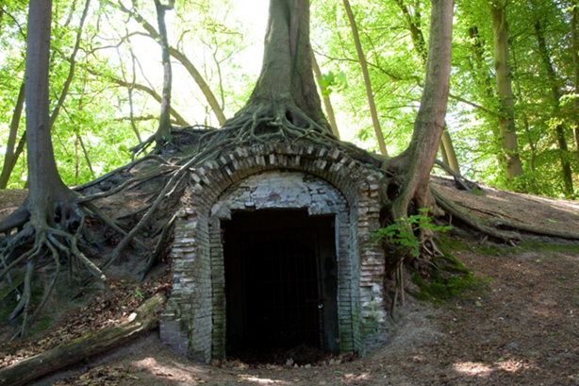
………………………………………………………………………………………………………………………………………………………………………………………………………………………………………………………………………………………………………
…………………………………………………………………………………………………

4) Hoe komt het dat moestuinen bijna uit de mode waren?
………………………………………………………………………………………………………………………………………………………………………………………………………………………………………………………………………………………………………
5) Hoe komt het denk je dat we moestuinen nu weer helemaal leuk vinden?
……………………………………………………………………………………………………………………………………………………………………………………………………………………………………………………………………………………………………….
6) Ken jij iemand met een moestuin? Vertel er over en maak hieronder een mooie tekening met die persoon in zijn of haar moestuin.
……………………………………………………………………………………………………………………………………………………………………………………………………………………………………………………………………………………………………………………………………………………………………………………………………………………………………………………………………………………………………………..

